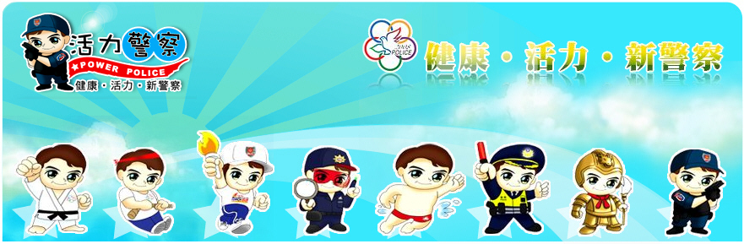
臺南市政府警察局－校園安全警訊

沒勇氣，更沒義氣！小弟取款被捕，大哥報警救「俘虜」！

時事要聞：
摘錄自由時報2012/3/26新聞報導
○○市自稱「阿嘉」的道上份子日前帶3、4名手下闖入某貿易公司，聲稱這家公司與他人發生生意糾紛，對方準備上門找麻煩，但只要按月交付5萬元就可代為擺平，保證公司營運不受干擾，業者一聽心裡有數，又見對方拿出一把疑似手槍放在桌上，直覺對方擺明是要恐嚇取財索討保護費，於是表面允諾，要對方隔天再來拿錢，對方一離去，趕緊報案。
隔天教唆2名未成年小弟去取款，警方於貿易公司埋伏，果然見到17歲的賴姓、林姓2名未成少年出現，他們一開口就說是替大哥來收錢，隨即被警方制伏，進一步仔細盤問案情時，少年卻頻接到大哥「阿嘉」來電催問：錢收到了沒！
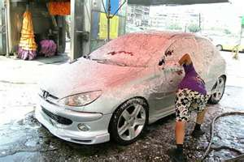
警方不動聲色接起電話，說小弟已被控制行動，要「阿嘉」出面營救，「阿嘉」以為小弟遭其他黑幫控制，不敢出面，竟報案指稱有人遭挾持，突然有大批荷槍實彈警力趕到，才驚覺挾持人的「歹徒」竟是自己人，2名高職中輟少年則是搖頭大嘆平時滿嘴義氣的大哥沒有義氣，驚覺所跟非人，警方訊後將全案依恐嚇取財罪嫌移送法辦，並將進一步傳訊「阿嘉」到案。
恐嚇遭潑漆之車輛，被害人將車輛送洗整理情形。

什麼行為會構成恐嚇罪
以危害生命、身體或財產等加害之意思告知被害人，讓被害人心生恐懼，就會構成一般恐嚇罪，不需其是否確有能力執行該恐嚇內容，只要其言行致被害人心生畏懼，就會成立本罪，例如恐嚇如果分手要放火燒屋或者看不到明天的太陽之類的言論，均構成恐嚇罪。
恐嚇取財的構成要件
以強暴脅迫方式致被害人心生恐懼，進而使被害人交付財物或財產上之利益，稱為「恐嚇取財罪」，由於被害人乃置於加害人之暴力脅迫下或以將來之危害通知，至受害人心生恐懼而交付財物，此種行為雖未達不能抗拒之狀態（若不能抗拒則可能構成強盜或搶奪罪），但已足使被害人心生畏懼，故仍構成六月以上五年以下之有期徒刑。
相關法令責任：
刑法305條
以加害生命、身體、自由、名譽、財產之事，恐嚇他人致生危害於安全者，處二年以下有期徒刑、拘役或三百元以下罰金。
刑法346條
意圖為自己或第三人不法之所有，以恐嚇使人將本人或第三人之物交付者，處六月以上五年以下有期徒刑，得併科一千元以下罰金。
以前項方法得財產上不法之利益，或使第三人得之者，亦同。
前二項之未遂犯罰之。
刑法339條
意圖為自己或第三人不法之所有，以詐術使人將本人或第三人之物交付者
，處五年以下有期徒刑、拘役或科或併科一千元以下罰金。
以前項方法得財產上不法之利益或使第三人得之者，亦同。
前二項之未遂犯罰之。
警語：
做好事不能少我一個，做壞事不能多我一個。
師長的責任只是教導，實踐的路學生必須自己去走。

臺南市政府警察局少年警察隊 製發
服務專線(06)637-0080

